

**ESPECIFICACIÓN TÉCNICA PARA PROVISIÓN DE**

**SISTEMA CONTRA INCENDIOS DE LOS EDIFICIOS**

**COCHABAMBA - BOLIVIA**

**TABLA DE CONTENIDO**

1 OBJETO 3

2 NORMATIVIDAD APLICABLE 3

3 PROTECCIÓN CONTRA INCENDIO 3

3.1. CLASIFICACIÓN DE LA EDIFICACIÓN 3

3.2. DETERMINACIÓN DE PROTECCIÓN CON EXTINTORES 4

3.3. APLICABILIDAD DEL SISTEMA DE EXTINCIÓN 7

4 ARREGLO PRELIMINAR 8

5 RECOMENDACIONES 11

**LISTA DE TABLAS**

Tabla 1. Área máxima en *pies*2 a ser protegida por extintor 6

Tabla 2.Tamaño y localización de extintores de incendio para riesgos de Clase A 7

**LISTA DE FIGURAS**

Figura 1 Dimensiones para clasificación de la edificación 4

Figura 2 Ubicación de extintor en edificio de control 8

Figura 3 Ubicación de extintor en Caseta de Relés 9

Figura 4 Ubicación de extintor en portería 10

# OBJETO

Presentar informe de ingeniería básica con criterios de diseño y metodología para el sistema de extinción de incendios a implementar en las subestaciones Padilla, Monteagudo y Camiri, basado en la norma NFPA 10 Norma para Extintores Portátiles y la Guía boliviana de construcción de edificaciones.

# NORMATIVIDAD APLICABLE

* Extintores Portátiles Contra Incendios. NFPA 10 Edición 2013.
* Estándar para Seguridad Eléctrica en el lugar de trabajo. NFPA 70E Edición 2015.
* Guía boliviana de construcción de edificaciones 2014.

# PROTECCIÓN CONTRA INCENDIO

Los criterios para el diseño del sistema de protección contra incendio en las subestaciones (caseta de relés incluido cuarto de baterías, edificio de control, bodega y portería), fueron establecidos de acuerdo con las normas NFPA 10 y la guía boliviana de construcción de edificaciones.

Para estas instalaciones se están aplicando las mejores prácticas en seguridad contra incendio según la última actualización de estos códigos.

Los pasos a considerar son los siguientes:

1. Determinar la clasificación de la edificación según la guía boliviana de construcción de edificaciones.
2. Determinar la protección con extintores portátiles según NFPA 10.
3. Determinar la aplicabilidad del sistema de extinción.

## CLASIFICACIÓN DE LA EDIFICACIÓN

Para determinar la clasificación de la edificación, la guía boliviana de construcción de edificaciones establece lo siguiente:

“Título quinto, capitulo VII, Artículo 120.- (TIPOLOGIA DE EDIFICACIONES): La tipología de edificaciones se agrupa de la siguiente manera:

1. De riesgo menor, son los edificios menores de 25.00 metros de altura o menores de 200 ocupantes o menores de 2.500 m² construidos.
2. De riesgo mayor, son los edificios mayores de 25.00 metros de altura o mayores de 200 ocupantes o mayores de 2.500 m² construidos; también son de riesgo mayor las bodegas, depósitos e industrias de cualquier magnitud, que manejen madera, pinturas, plásticos, algodón y combustibles o explosivos de cualquier tipo.

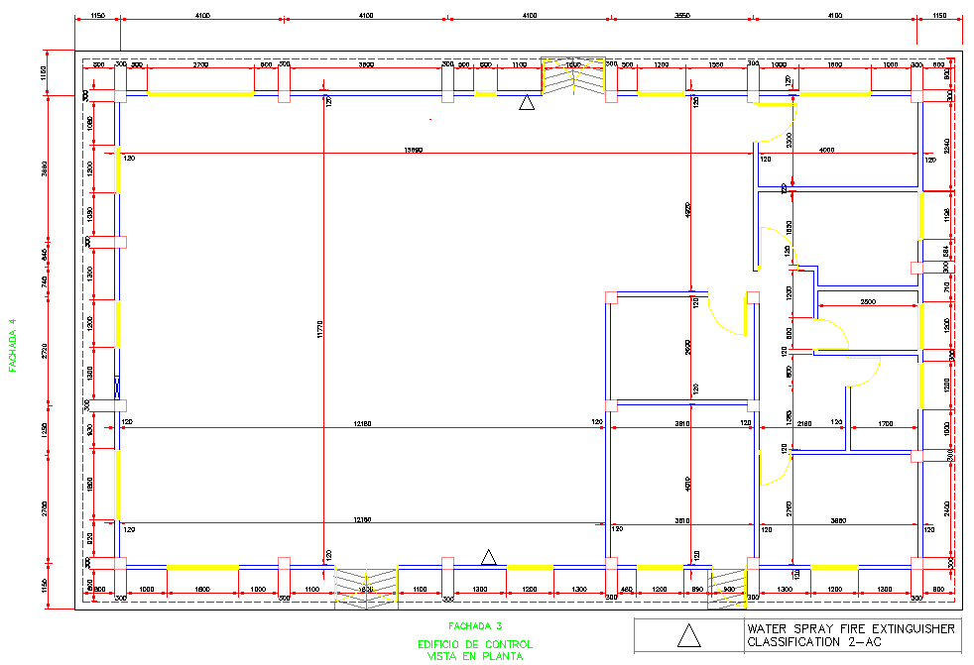

Figura 1 Dimensiones para clasificación de la edificación

De acuerdo con la clasificación presentada para la tipología de las edificaciones, con apoyo de la Figura 1 y del anterior artículo, se tiene que para el caso objeto de estudio las edificaciones a proteger están contenidas en la clasificación de Riesgo Menor.

Adicional, el artículo 124.- (EXTINTORES CONTRA INCENDIOS EN EDIFICACIONES DE RIESGO MENOR) indica lo siguiente: Las edificaciones de riesgo menor con excepción de las destinadas a vivienda de hasta cinco niveles, deben contar en cada piso, con extintores contra incendios, colocados en lugares fácilmente accesibles y con señales que indiquen su ubicación desde cualquier punto del edificio.

## DETERMINACIÓN DE PROTECCIÓN CON EXTINTORES

Para determinar la protección con extintores se parte de la premisa que los extintores de incendio portátiles deben instalarse como una primera línea de defensa para manejar fuegos de tamaño limitado según NFPA 10. Para la selección de extintores se tiene en cuenta los requerimientos aplicados en las secciones 5.2 a 5.6 de la NFPA 10 y los siguientes factores: clase de fuego que más probablemente ocurre, tamaño de fuego que más probablemente ocurre, tipo de riesgo, peligros en el área donde es más probable que ocurra el fuego, equipo eléctrico energizado en la cercanía del fuego, condiciones de temperatura ambiental y otros factores indicados en la sección H.2 del anexo H.

En el cuarto de relés y de baterías principalmente se esperaría fuego por equipos eléctricos, es decir, incendios que involucran equipos eléctricos energizados, estos se clasifican en la categoría de incendios Clase C, sin embargo debido a que en todos los casos pueden esperarse fuegos Clase A, es decir, incendios que involucran materiales sólidos comunes, los extintores para riesgo Clase A deben dimensionarse y localizarse anticipadamente.

Para determinar el tamaño de fuego que más probablemente ocurre se requiere clasificar el tipo de riesgo. Existe una escala de riesgos según NFPA 10 la cual los divide en Leve, Ordinario y Extraordinario dependiendo del nivel de liberación de calor, la propagación del incendio y de la instalación y los materiales que estas contengan.

Para el caso de estudio se cuenta con Riesgo Leve teniendo en cuenta las consideraciones tomadas de acuerdo a la guía boliviana de construcción de edificaciones y a la NFPA.

Riesgo Leve: las ocupaciones de riesgo leve, se deben clasificar como lugares donde la cantidad de materiales combustibles clase A es bajo, se esperan incendios con tasas bajas de liberación de calor.

Los peligros estimados en el cuarto de relés son básicamente los tableros con equipos de protección, ya que el cuarto no es utilizado como almacenamiento ni existen equipos que funcionen con líquidos combustibles o que generen vapores combustibles, se trata específicamente de equipos eléctricos delicados. En este sentido es clasificado como fuego clase C.

Debe tenerse en cuenta condiciones especiales para la selección de extintores, tales como:

* Peso bruto: Se debería considerar la capacidad física del usuario y en caso de requerirlo instalar extintores sobre ruedas.
* Unidades sobre ruedas: Los extintores sobre ruedas deben contar con facilidades para su movilidad, así como sus dimensiones y ruedas.
* Corrosión: Ambientes corrosivos requieren cilindros especiales o una protección a través de un gabinete.
* Reacción de agentes: Tener precaución con reacciones adversas entre el tipo de agente extintor seleccionado con procesos y/o equipos del área a proteger.
* Viento y corrientes: Debe seleccionarse extintores y agentes con suficiente alcance para superar estas condiciones, ya que puede verse afectada la distancia efectiva del agente extintor.
* Disponibilidad de personal: Tener en cuenta el número de personas disponibles para operar los extintores, el grado de entrenamiento y la capacidad física de los operadores.

Para realizar la distribución de extintores se tiene en cuenta: la máxima cobertura por área, la capacidad de extinción requerida y la distancia máxima de recorrido, para ello se cuenta con la Tabla 1 y la Tabla 2 extraídas de NFPA 10 que indican el área máxima en pies2 a ser protegida por extintor, y el tamaño y localización de extintores para riesgos de Clase A respectivamente.

Se cuenta con áreas inferiores a las mencionadas en la Tabla 1, 2.012 ft2 es el área de la más grande de ellas; teniendo en cuenta el tipo de riesgo bajo deben contar al menos con un extintor tipo 2A, como condición adicional y teniendo en cuenta el riesgo específico dado en estos espacios (eléctricos energizados) debe contar con un extintor para tipo C, de forma práctica puede combinarse los tipos de extintores, así el extintor requerido es de tipo 2A:C, certificado y que cumpla con características de operatividad en concordancia con los criterios de la norma NFPA 10, preferiblemente water mist ya que como agente extintor posee agua des ionizada no conductora de electricidad.

Según Tabla 2 para una ocupación Riesgo Leve, en clasificación A y con un área de entre 3.000 pies2 y 11.250 pies2, se requiere un extintor de tipo A, con capacidad extintora 2A para proteger adecuadamente esta área.

Tabla 1. Área máxima en *pies*2 a ser protegida por extintor

|  |  |  |  |
| --- | --- | --- | --- |
| **Clase A**  **Clasificación de extintores** | **Riesgo Leve**  **de peligrosidad**  **(BAJO)** | **Riesgo Ordinario de peligrosidad**  **(MODERADO)** | **Riesgo Extra**  **de peligrosidad**  **(ALTO)** |
| **1 A** | **-** | **-** | **-** |
| **2 A** | **6.000** | **3.000** | **-** |
| **3 A** | **9.000** | **4.500** | **-** |
| **4 A** | **11.250** | **6.000** | **4.000** |
| **6 A** | **11.250** | **9.000** | **6.000** |
| **10 A** | **11.250** | **11.250** | **10.000** |
| **20 A** | **11.250** | **11.250** | **11.250** |
| **30 A** | **11.250** | **11.250** | **11.250** |
| **40 A** | **11.250** | **11.250** | **11.250** |

Por unidades si 1*pie*2=0.0929 *m*2

Nota: 11.250 *pies2*es considerado un límite práctico.

Tabla 2.Tamaño y localización de extintores de incendio para riesgos de Clase A

|  |  |  |  |
| --- | --- | --- | --- |
| **Criterio** | **Ocupación de Riesgo Leve (Bajo)** | **Ocupación de Riesgo Ordinario (Moderado)** | **Ocupación de Riesgo Extraordinario (Alto)** |
| **Extintor individual, clasificación mínima** | **2-A** | **2-A** | **4-A** |
| **Área máxima de piso por unidad de A** | **3000 *pies2*** | **1500 *pies2*** | **1000 *pies2*** |
| **Área máxima de piso por extintor** | **11.250 *pies2*** | **11.250 *pies2*** | **11.250 *pies2*** |
| **Distancia máxima de recorrido hasta el extintor** | **75 *pies*** | **75 *pies*** | **75 *pies*** |

Para unidades SI: 1 *pie* = 0.305 m; 1 *pie*2=0.0929 m2

**Distribución de extintores de incendio Clase A**: Por tratarse de un área menor a 3.000 *ft*2 (279 m2), deberá colocarse por lo menos un extintor del tamaño mínimo recomendado de acuerdo al tipo de riesgo.

**Distribución de extintores de incendio Clase C**: Son extintores como dióxido de carbón, bromo-tri-fluoro-metano. La capacidad de los extintores suministrados para cada riesgo mayor de Clase C, deben ser de acuerdo con: tamaño del equipo eléctrico, configuración del equipo eléctrico, rango efectivo del chorro del extintor, cantidad de material de Clase A y B incluido. Cada uno de estos factores determina la cantidad y el tipo de los agentes necesarios, la clasificación deseada del agente de descarga, el tiempo de aplicación y el potencial de los factores de desperdicio.

## APLICABILIDAD DEL SISTEMA DE EXTINCIÓN

Para determinar la aplicabilidad del sistema de extinción contra incendios en la subestaciones se realiza un análisis de riesgos en el cual se tiene en cuenta las principales fuentes de material combustible y el tipo de sistema de extinción.

Con base a lo estipulado en la Guía boliviana de construcción de edificaciones, NFPA y los planos de diseños de las instalaciones se puede determinar el área y otras especificaciones suficientes para definir requerimiento o no de ciertos sistemas de protección contra incendio.

De lo cual se concluye que no se requiere la protección mediante el uso de rociadores automáticos, por lo que se utilizaran extintores manuales como se mencionó anteriormente.

Como conclusión de lo anterior para cuarto de relés y cuarto de baterías:

* Debe instalarse extintores listados y rotulados específicamente para los riesgos indicados.
* No deben instalarse extintores de polvo químico seco (PQS), debido a la presencia de equipos electrónicos especializados.
* Debe protegerse, tanto cuarto de baterías como cuarto de relés, con extintores portátiles, para fuegos Clase AC.
* Los extintores a instalar deben indicar su capacidad extintora, certificada: al menos uno (1) tipo 2A:C (preferiblemente de water mist) para cuarto de relés, y uno (1) para cuarto de baterías.
* Los extintores deben instalarse al lado de la puerta de acceso, protegido del agua por la cubierta en losa o si se requiere, instalar un gabinete de fácil apertura.
* Los extintores deben ubicarse a una altura que no supere 1.53 m medidos desde el piso hasta la parte superior del extintor o ubicarlos sobre base metálica mínimo a 10cm del piso, deben estar señalizados según tipo (A-C), deben permanecer libres de obstáculos y mantenerse operables, conforme lo indique NFPA 10.
* Los extintores portátiles deben someterse a inspecciones, pruebas, mantenimiento y recargas según lo indique NFPA 10.
* Todos los extintores portátiles deben someterse a pruebas hidrostáticas según las especificaciones de su cilindro, teniendo en cuenta su fecha de fabricación, siempre bajo indicaciones de NFPA 10.

# ARREGLO PRELIMINAR

En la Figura 2, y Figura 3 se muestra la distribución preliminar de los extintores. La simbología empleada para la identificación de los extintores la cual corresponde a un triángulo fue tomada de la NFPA 170

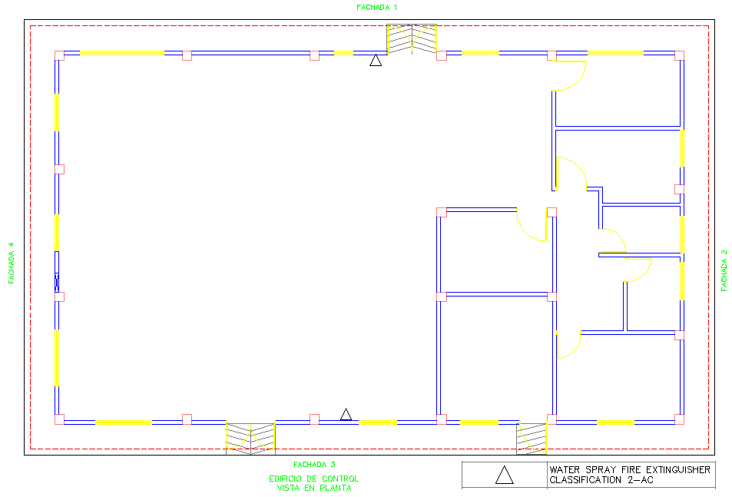

Figura 2 Ubicación de extintor en edificio de control

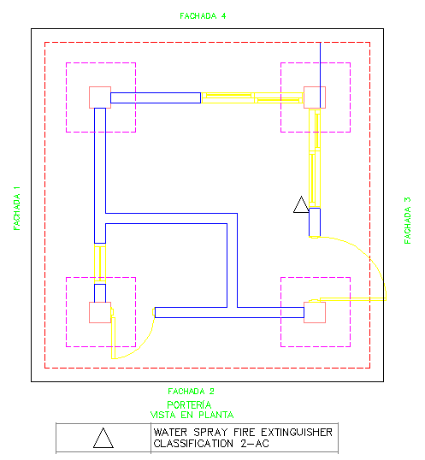

Figura 3 Ubicación de extintor en portería

# RECOMENDACIONES

* Debe instalarse los extintores acorde al presente diseño, el cual cumple con criterios de selección para garantizar cobertura mínima requerida para el riesgo seleccionado.
* Se debe implementar al menos dos rutas de evacuación y definir punto de encuentro.
* Los medios de egreso deben conducir hasta un lugar seguro, en todo momento provisto de iluminación de emergencia, señalización de evacuación, pasillo despejado y libre de obstáculos.
* Se debe proteger la subestación con extintores portátiles según ocupación, tipo de riesgo y material combustible del cual se tenga mayor prevalencia, 2A:C.
* La distancia máxima de recorrido de una persona hacia un extintor deberá ser inferior a 75 pies o 23 m en todos los casos sin excepción.
* En caso de utilizarse, aún sin utilizar la totalidad del contenido del extintor, este deberá ser llevado a mantenimiento.
* Los extintores portátiles deben someterse a inspecciones, pruebas, mantenimiento y recargas según lo indique NFPA 10.
* Todos los extintores portátiles deben someterse a pruebas hidrostáticas según las especificaciones de su cilindro, teniendo en cuenta su fecha de fabricación, siempre bajo indicaciones de NFPA 10.
* Debe evitarse el uso de extintores de polvo químico seco (PQS) para la protección de equipos eléctricos, los extintores PQS son corrosivos y luego de su uso deterioran equipos y partes de estos.
* La señalización de los equipos debe corresponder a la especificación de tipo y uso.